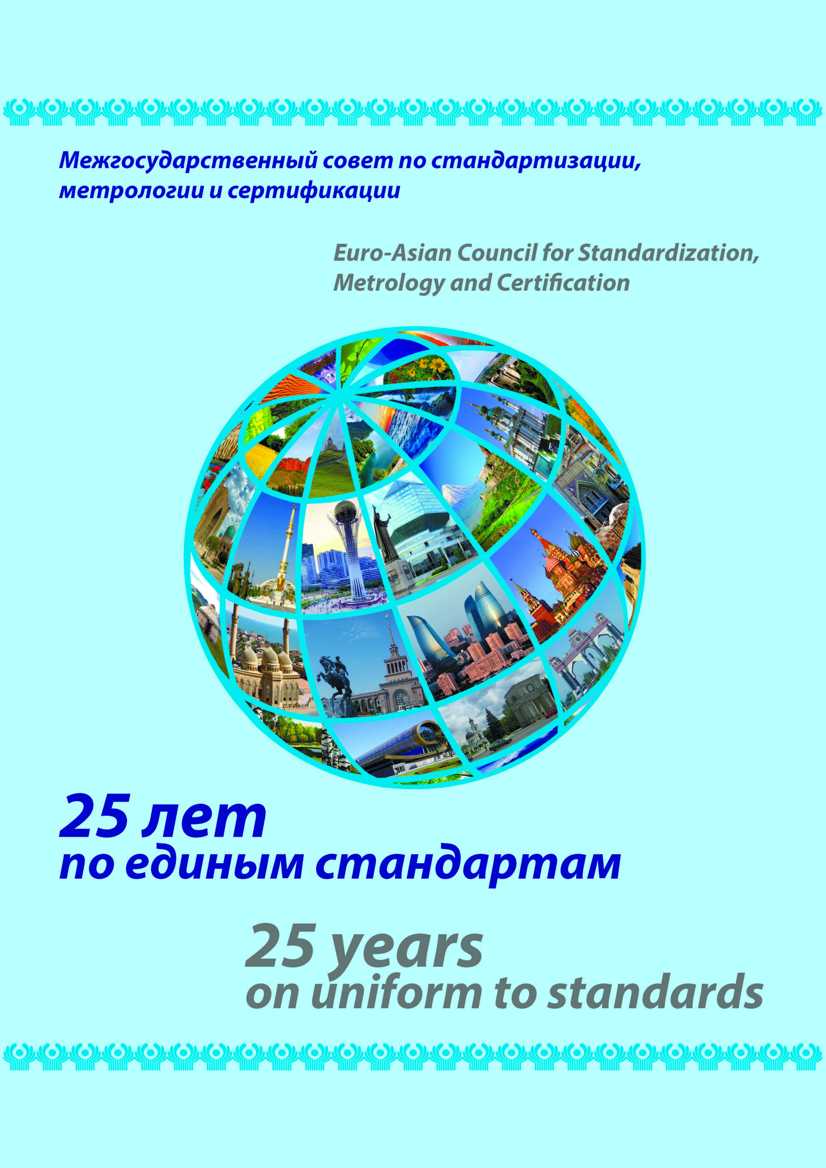
Буклет можно скачать по ссылке: https://yadi.sk/i/MGWBjxzO3JqMgs

